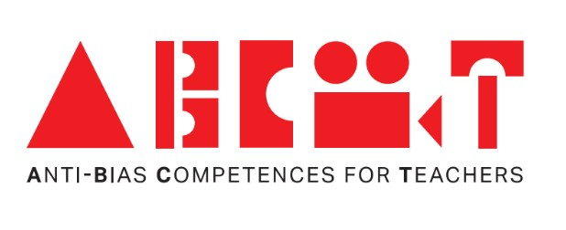

Anti-Bias Children's Books Overview

Belgium

A practical overview of children's books addressing diversity, inclusion and anti-bias education.


Co-funded by the European Union
This document is part of the ABC4T project resources for educators, parents and early childhood education settings.

Belgian Children's Books

Title | Author(s) | Copyright date | Books
Iedereen telt mee | Kristin Roskifte | 2023 | 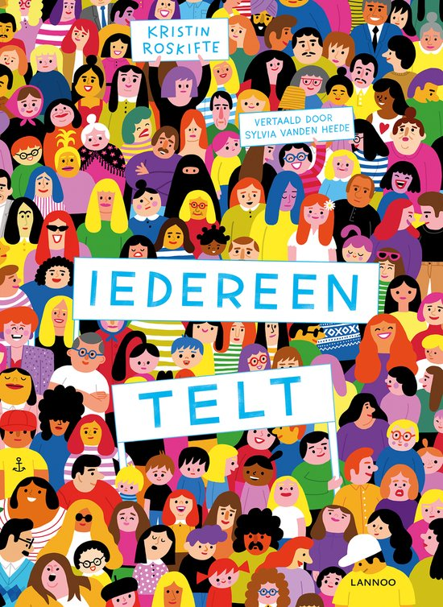
Luna op het potje | Sofie Kenens | 2022 | 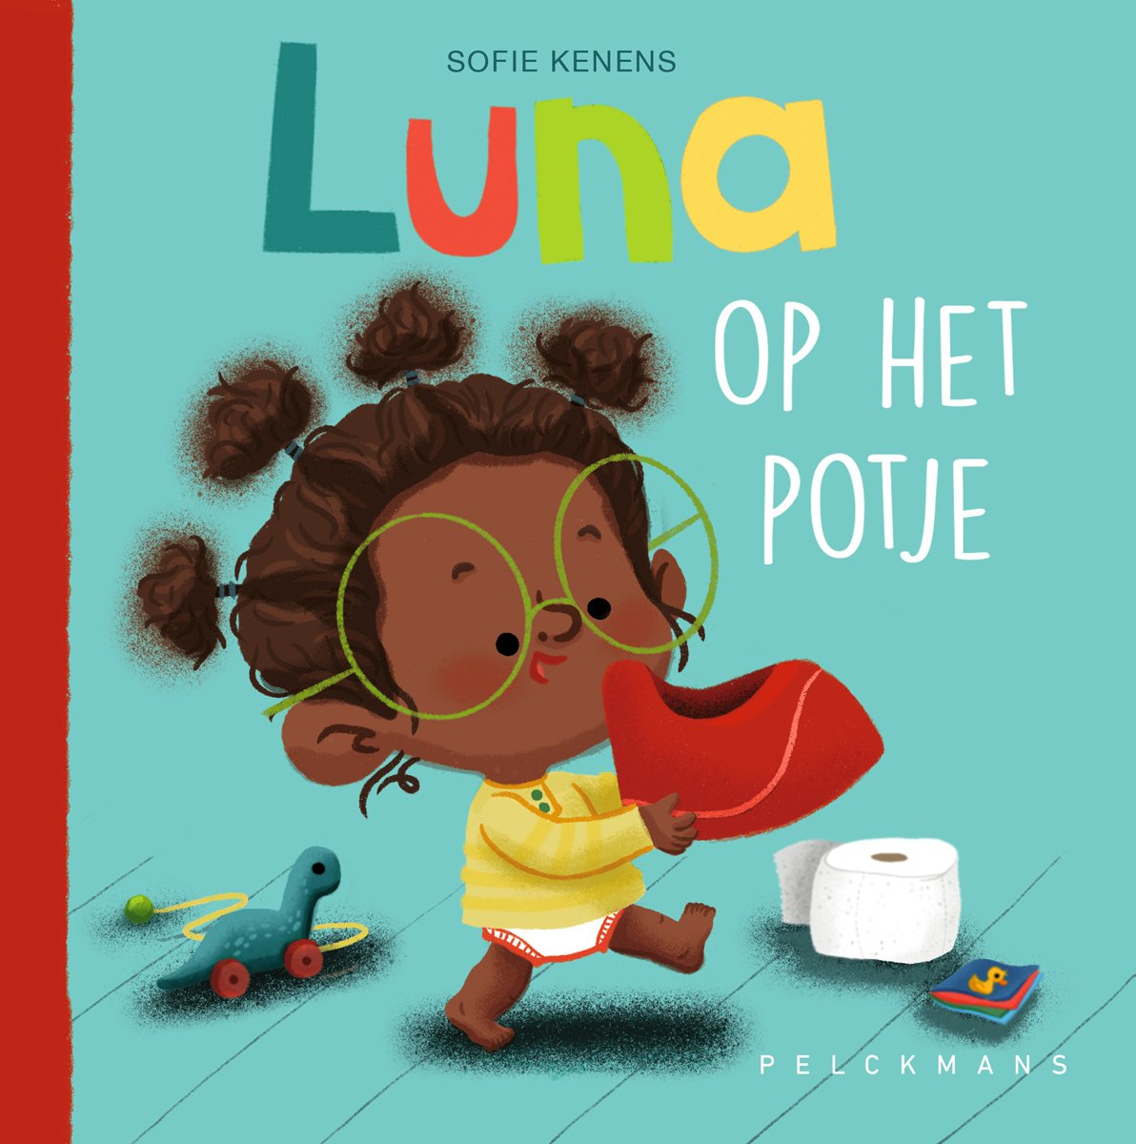
De binnenkant van mij | Bell Hooks | 2021 | 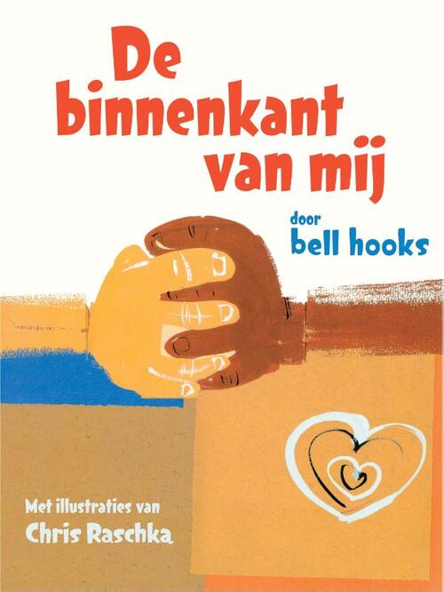
Ik ben bruin! | Ashok Banker | 2020 | 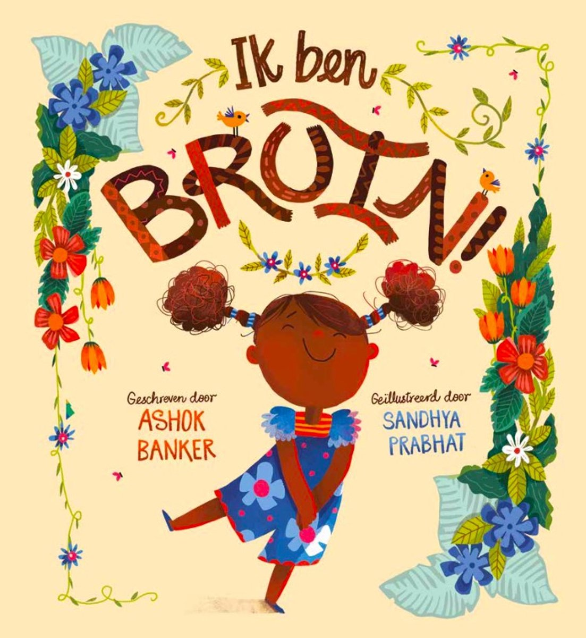
Allemaal gezinnen | Felicity Brooks & Frankie Allen | 2020 | 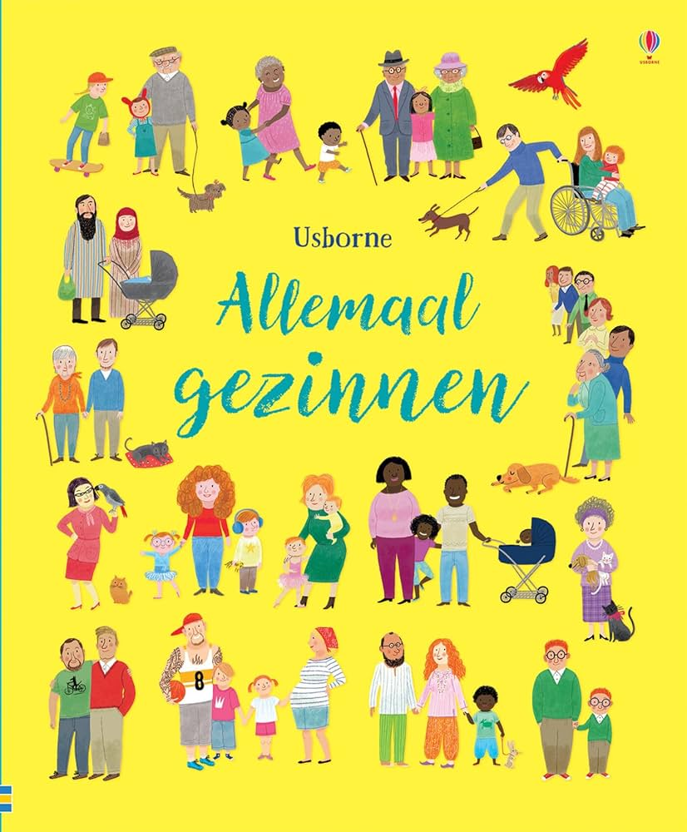
Het huis van Jordy | Netwerk tegen armoede | 2020 | 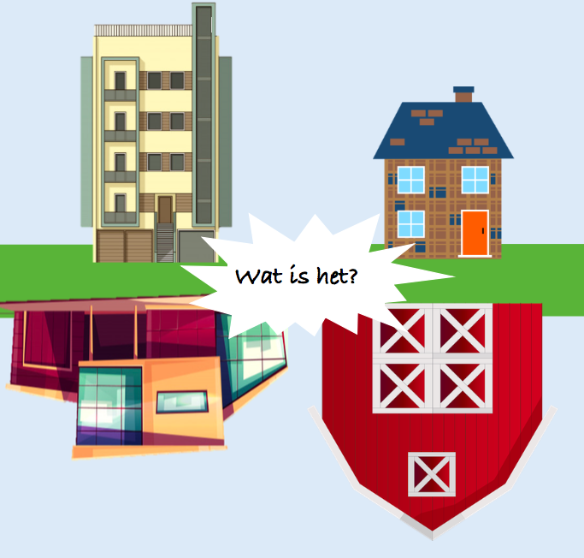
Meisjes met een missie | Amanda Gorman | 2025 | 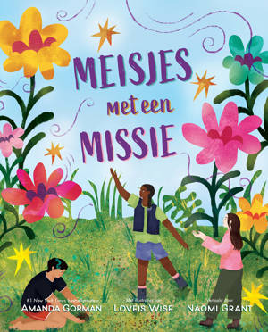
Baloena | Brigitte Puissant | 2018
Een huis voor Lina | Sophia Honggokoesoemo | 2025 | 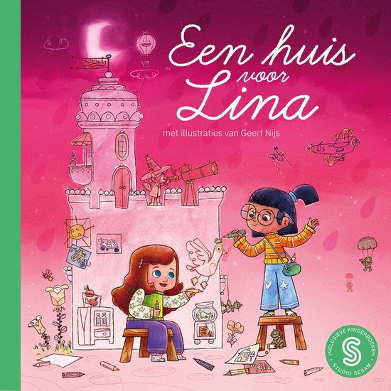
Lichtje in het donker | Katie Sahota | 2022 | 
Juf, wat voor haar heb je? | Kamalia Talhaoui | 2023 | 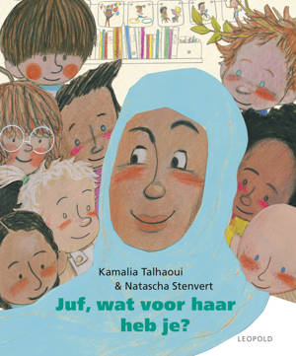
Het geheim van Konijn KU-NL | Sophia Honggokoesoemo | 2024 | 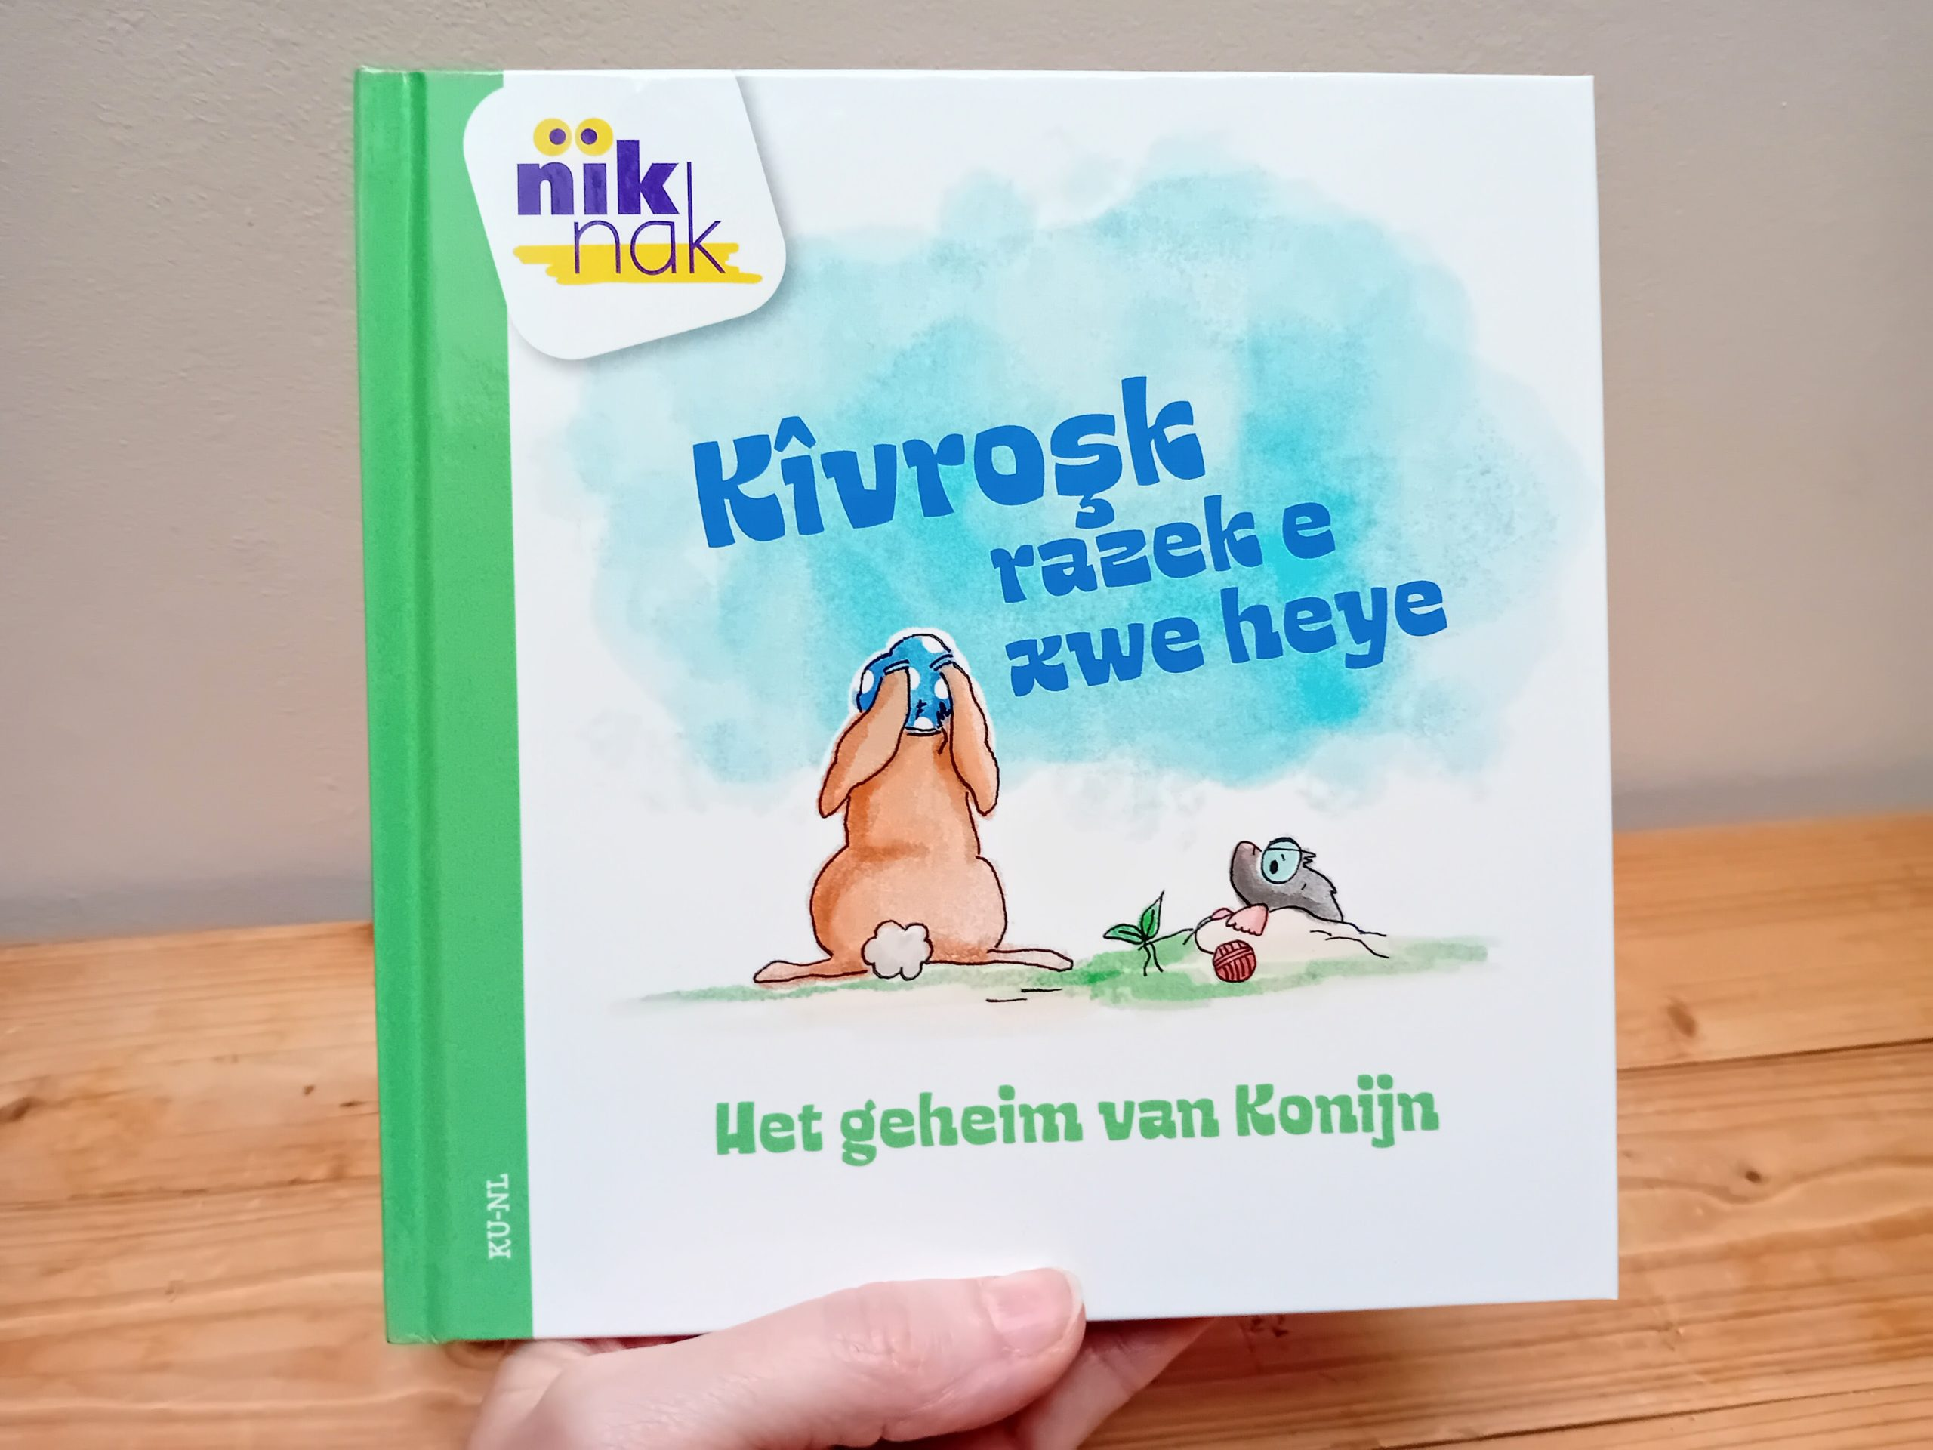
Rare snuiters | Jan Dewitte | 2011 | 